**СЕМЕЙНЫЕ ТРАДИЦИИ КАК СПОСОБ ВОСПИТАНИЯ РЕБЁНКА**

**Содержание:**

* [Что такое семейные традиции?](https://smartum.by/about_us/blog/vospitanie-detej/semejnye-tradicii-kak-sposob-vospitaniya-rebenka/#anchor_0)
* [Роль семейных традиций в воспитании ребенка](https://smartum.by/about_us/blog/vospitanie-detej/semejnye-tradicii-kak-sposob-vospitaniya-rebenka/#anchor_1)
* [Какие бывают семейные традиции?](https://smartum.by/about_us/blog/vospitanie-detej/semejnye-tradicii-kak-sposob-vospitaniya-rebenka/#anchor_2)
* [Примеры интересных семейных традиций](https://smartum.by/about_us/blog/vospitanie-detej/semejnye-tradicii-kak-sposob-vospitaniya-rebenka/#anchor_3)
* [Как создать семейную традицию?](https://smartum.by/about_us/blog/vospitanie-detej/semejnye-tradicii-kak-sposob-vospitaniya-rebenka/#anchor_4)
* [Семейные традиции в разных странах мира](https://smartum.by/about_us/blog/vospitanie-detej/semejnye-tradicii-kak-sposob-vospitaniya-rebenka/#anchor_5)

Воспитание детей – самая главная и самая сложная обязанность родителей. Существует несколько методов помочь ребёнку стать успешным и счастливым человеком. Чаще всего под воспитанием понимается какие-то «правильные» фразы. Например, «Нельзя брать чужое» или «Утром и вечером надо чистить зубы». Но есть и другие средства, более действенные и незаметные. Семейные традиции для детей – одно из них.

**ЧТО ТАКОЕ СЕМЕЙНЫЕ ТРАДИЦИИ?**

Семейные традиции — это определенные действия, принятые в одной семье, которые происходят с регулярной последовательностью и в одно и то же время. Это конкретные правила поведения, ритуалы, которые передаются детям от родителей.

**РОЛЬ СЕМЕЙНЫХ ТРАДИЦИЙ В ВОСПИТАНИИ РЕБЕНКА**

Семейные традиции в воспитании детей играют очень большую роль. Поужинать вместе вечером, нарядить ёлку всей семьёй, прогуляться по парку в субботу – все эти казалось бы обычные действия очень влияют на эмоциональную стабильность вас и ваших детей. Традиции дают нам чувство общности. Ведь обычно в каком-нибудь ритуале участвуют несколько человек. А когда люди делают одни действия вместе и одновременно, это их сближает. Они понимают, что не одиноки в этом мире.

Традиции обеспечивают нас чувством стабильность. Каждый Новый год мы ждём не только чуда, но и времени, когда будем с семьёй украшать дом, готовить оливье, запускать фейерверк. Ведь традиции – это не только приятное и объединяющее занятие, но и регулярно повторяющееся. Когда ребёнок каждый декабрь ожидает чего-то конкретного, это даёт ему ощущение понятного и чёткого мира.

Кроме этого, устоявшиеся обычаи должны дарить родителям и детям положительные эмоции. Это может быть поход в кино каждый месяц или поход с ночёвкой каждое лето. Очень важно, чтобы в семье царил позитивный настрой. Тогда сын или дочь чувствует себя в безопасности и понимает, что он нужен маме с папой.

Семейные ритуалы – это ещё и способ донести до ребёнка жизненные ценности. Забота друг о друге, доверие в кругу семьи, уважение чужого мнения – всего этого можно достичь, не вовлекая ребёнка в занудную лекцию, а приобщая к интересной и увлекательной жизни. Таким образом, роль семейных традиций в воспитании детей очень велика.

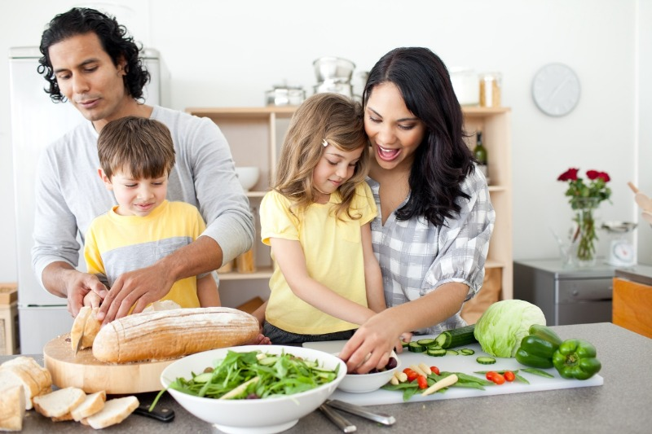

**КАКИЕ БЫВАЮТ СЕМЕЙНЫЕ ТРАДИЦИИ?**

* Совместное отмечание праздников – Новый год, Дни рождения, Масленица. С самого рождения ребенок привыкает к празднованию конкретных дат всеми членами семьи.
* Распределение домашних обязанностей между всеми членами семьи. Если каждый в семье отвечает за что-то свое, и вместе люди делают одно общее благое дело, то у них формируется чувство общности и полезности.
* Совместное времяпрепровождение. Это могут быть игры, походы в музей, кино, кафе, галереи, туристические сплавы летом или прогулка по снежному парку зимой.

**ПРИМЕРЫ ИНТЕРЕСНЫХ СЕМЕЙНЫХ ТРАДИЦИЙ**

* Туристические походы каждый год. Когда вся семья отправляется в лес или на сплав, взяв с собой палатку и спальник. Что может быть лучше сидения вечером у костра на берегу реки? Множество положительных впечатлений будет обеспечено ребенку.
* Приготовление пищи всей семьей. Папа жарит мясо, мама готовит гарнир, а дети в это время режут овощи в салат. Потом все вместе красиво сервируют стол и садятся за ужин. После этого еда становится еще вкуснее!
* Интересные задачки на день рождения. Имениннику утром выдается карта, с помощью которой он должен найти сокровище – свой подарок. Прелесть традиции в том, что сначала все члены семьи готовят квест вместе, а затем помогают юбиляру пройти его.

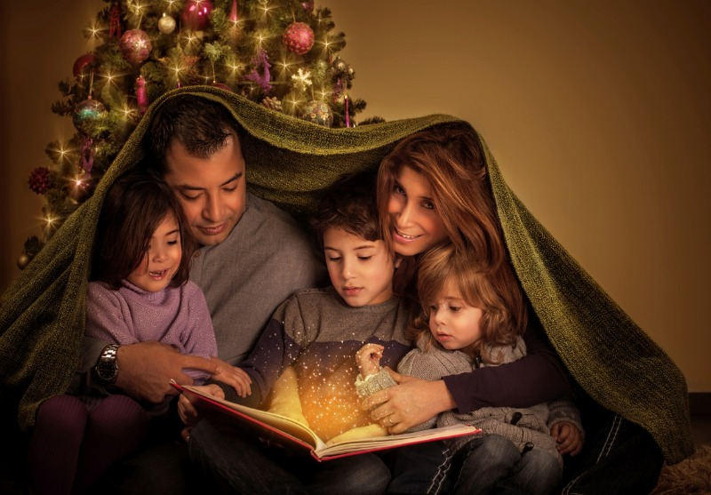

**КАК СОЗДАТЬ СЕМЕЙНУЮ ТРАДИЦИЮ?**

Традиции – это почти «рукотворная» деятельность. Мы сами создаём их. Позвольте ребёнку почувствовать себя хозяином своей жизни. Пусть он придумает действие, которое будет делать вся семья. Даже если это будет обычное чаепитие каждое воскресенье, всё равно это даст ребёнку силу и веру в своё влияние на окружающий мир.

Создавая традиции, мы создаём и жизнь. Наполняем её таким содержанием, каким захотим. Если семейные обычаи будут красивы и активны, такой же будет и жизнь вашего ребёнка. Приучая его к традициям, которые наполнены смыслом, вы моделируете будущее малыша. Благодаря ним, он будет стремиться к лучшему.

Важно, чтобы традиции не превращались в тюрьму для детей. Главное, чтобы ребёнок сам хотел участвовать в семейной жизни. Иначе это создаст негатив и только оттолкнёт его от родителей. Нельзя удерживать малыша за столом просто потому, что «у нас семейный ужин». Родители должны быть гибкими, принимать во внимание пожелание детей. Не нужно насильно внедрять обычаи. Лучше переговорить всем вместе, обсудить, что кому нравится и выбрать то, что по душе и маме, и папе, и сыну.



**СЕМЕЙНЫЕ ТРАДИЦИИ В РАЗНЫХ СТРАНАХ МИРА**

В Англии родителям важно вырастить из своего чада настоящего англичанина. Там сыновей и дочерей держат в строгости, их обучают сдерживанию эмоций. Может создаться впечатление, что англичане любят своих детей не так сильно, как в других странах, но это не так. Они просто привыкли жить и воспитывать малышей по-другому.

В Японии вы почти не услышите, что дети плачут. У ребенка до 6 лет сказочная жизнь – все его прихоти тут же исполняются. Мама малыша все свое время и силы тратит на воспитание ребенка. Но потом волшебное время заканчивается. Как только малыш идет в школу, его ожидают суровая дисциплина и порядок. В стране восходящего солнца все привыкли жить большой семьей: не только родители и дети, но и бабушки с дедушками.

В Германии мало кто вступает в брак раньше 30 лет. Там предпочитают сначала пожить для себя, познать мир, попутешествовать, поработать в разных местах, а уже потом создавать семью. До 30 лет немцы пытаются заработать денег, чтобы в дальнейшем их семья ни в чем не нуждалась.

В Италии в слово «семья» вкладывают большое количество людей. В этой жаркой стране семья – это не только мама, папа и ребенок, но и тети, дяди, бабушки, дедушки, кузены, вообще все родственники, даже самые дальние.  Важная семейная итальянская традиция – это совместные обеды, на которых все разговаривают, делятся своими проблемами, обсуждают интересные новости.

Во Франции женщины много времени уделяют своей работе и карьере, поэтому посте истечения небольшого срока после родов, французская мама возвращается на работу, а малыш остается с няней или отправляется в детский сад.

Влияние семейных традиций на воспитание детей очень велико. Традиции – это способ воспитания ребёнка не посредством «кнута и пряника», а с помощью естественного хода жизни.